附件三：

会议地点
吉林省南湖宾馆（长春市南湖大路3798号）
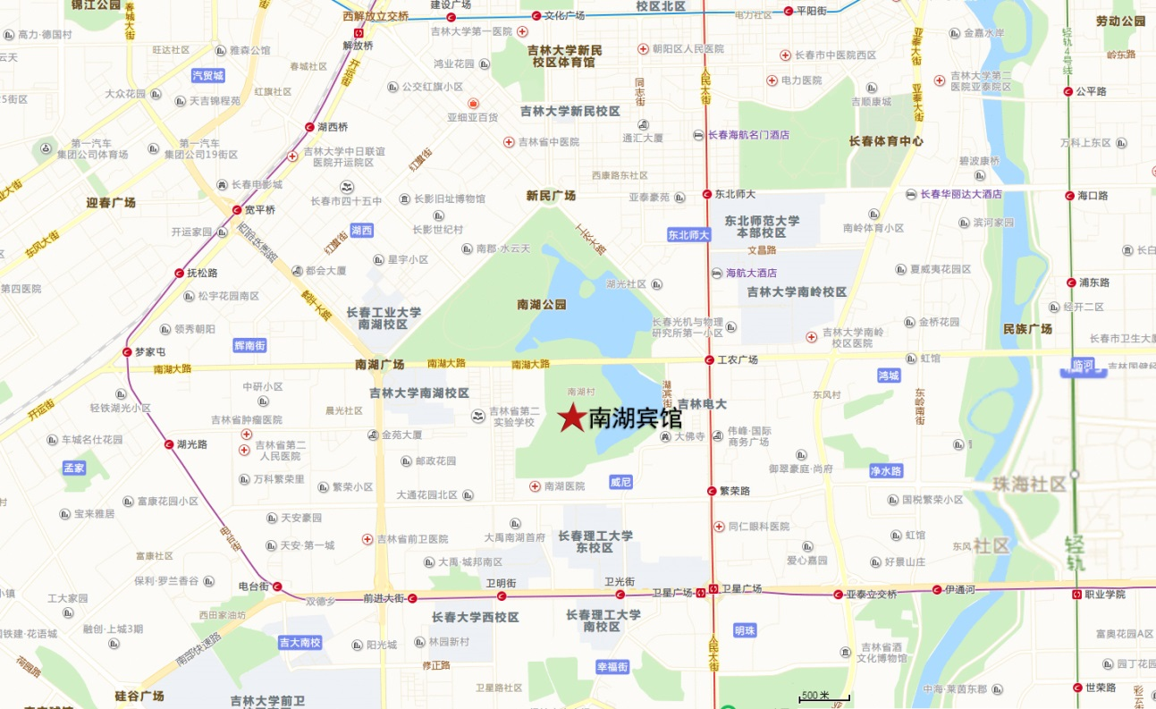
公共交通方式：
地铁：乘坐轨道交通1号线至工农广场站下
公交：乘6路、20路、252路到南湖宾馆站下车

